ГОСУДАРСТВЕННОЕ ОБРАЗОВАТЕЛЬНОЕ УЧРЕЖДЕНИЕ

ВЫСШЕГО ПРОФЕССИОНАЛЬНОГО ОБРАЗОВАНИЯ

«ДОНЕЦКИЙ НАЦИОНАЛЬНЫЙ ТЕХНИЧЕСКИЙ УНИВЕРСИТЕТ»

Кафедра ПИ им. Л.П. Фельдмана

Факультет ИСП

Лабораторная работа №5

Курс: «Профессиональная практика программной инженерии»

Тема: «Разработка ручной документации»

Выполнил

ст. гр. ПИ-19а

Харламов Д.В.

Проверил

Григорьев А.В.

Рычка О.В.

Донецк – 2022

**Цель работы:** получить практические навыки в разработке справочного руководства в форматах CHM и HTA.

Создадим CHM-документацию из ранее созданных HTML-страниц с помощью программы HTML Help Workshop (рисунок 1).

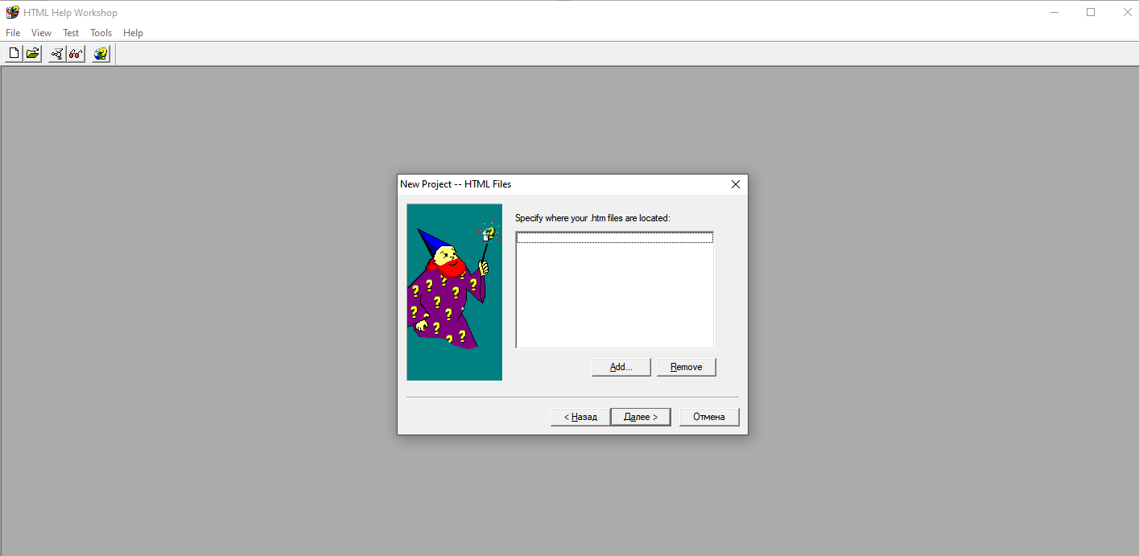

Рисунок 1 – HTML Help Workshop

Результат компиляции страниц изображен на рисунке 2.

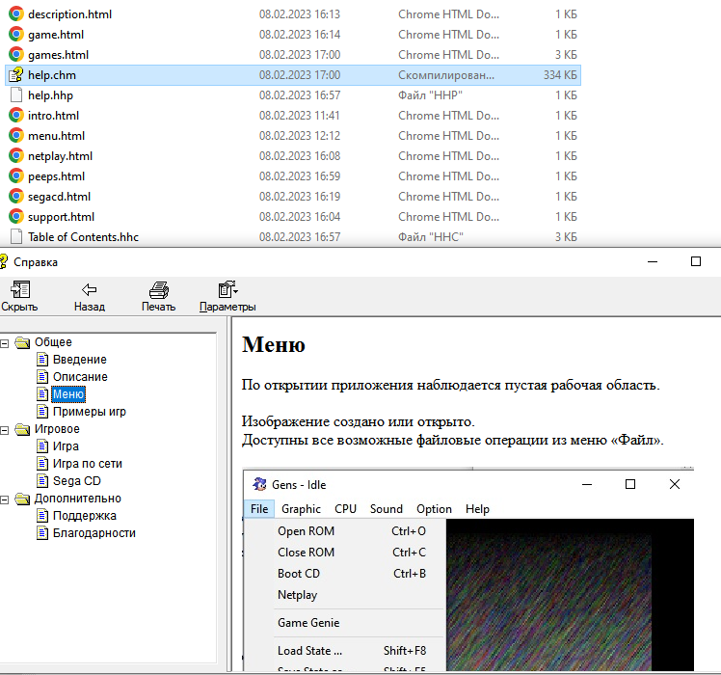

Рисунок 2 – HTML-страницы, скомпилированные в CHM-файл

Сольем все ранее созданные страницы руководства в один .hta-файл с соответствующим заголовком (рисунок 3, 4).

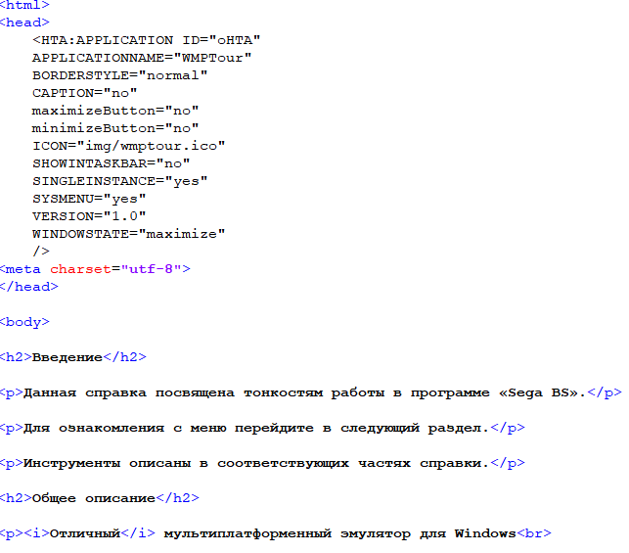

Рисунок 3 – .hta-документация, код

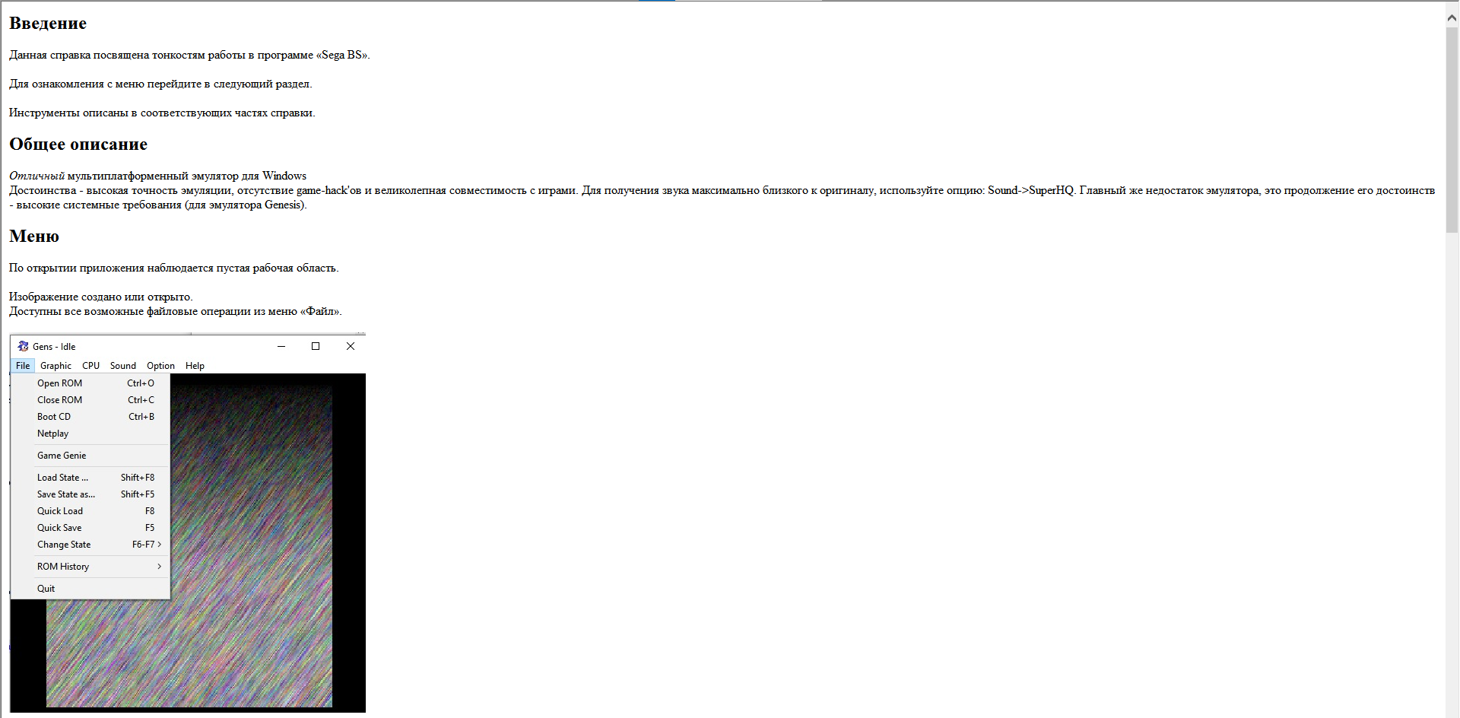

Рисунок 4 – .hta-документация, результат

Сохраним изменения в репозиторий (рисунок 5).



Рисунок 5 – commit с добавлением документации